Чăваш чĕлхи
Чăваш чĕлхи – тăван чĕлхе,
Чăваш чĕлхи – эс ман чĕлхе.
Чăваш чĕлхи – анне чĕлхи,
Чăваш чĕлхи – атте чĕлхи.

Чăваш чĕлхи, саватăп эп сана,
Чăваш чĕлхи, мухтатăп сассуна.
Чун-чĕререн кăмăлласа
Çыратăп эпĕ хам сăвва.

Чăваш чĕлхи парать вăй-хал,
Унпа пур ĕç пырать кал-кал.
Вăл пур чухне пĕтмест чăваш.
Туссем, упрар ăна ялан.
Кошкина И., 6 класс

Кукамай.

Кукамай ирех тăрать,
Çăвăнать вăл, тумланать.
Кукамайăм пит ĕçчен
Ывăнма пĕлмест каçчен.

Чăхсене парать вăл тырă,
Урайне килте шăлать.
Манăн кукамай пит ырă,
Кушакне ăш сĕт парать.

Тутлă яшка пĕçерет,
Мăнукне вăл çитерет.
Тирĕк-чашăкне çăвать,
Ăшă алсасем çыхать.
Иванова А., 5 класс

Кăларăма пухса хатĕрлекенсем: Михайлова Т.В., Павлова Н.И.

«Нăрваш Шăхалĕнчи пĕтĕмĕшле вăтам пĕлÿ паракан» муниципаллă вĕрентÿ учрежденийĕнчи чăваш чĕлхипе литературине камăллакансен хаçачĕ

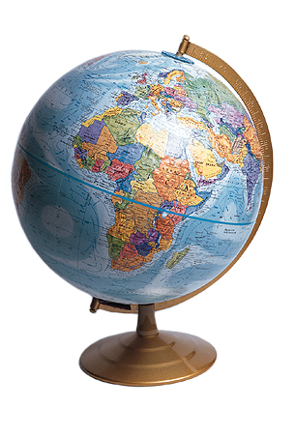
2006 çул

ака 19

Шăхаль сасси
Ака 25-мĕшĕ –
Чăваш чĕлхи кунĕ

Халăхăн ăс-тăнĕпе унăн пĕтĕм тĕнче курăмне таван чĕлхе чун парать. Тăван чĕлхесĕр чăн-чăн пĕлÿ çук.
И. Я. Яковлев.

Атте-анне чĕлхи – пирĕн тăван чĕлхе. Тăван сăмах, тăван чĕлхе – халăх чунĕ. Унăн паянхи кунĕ, малашлăхĕ. Унсăрăн халăх çук. Пулас ăрăва тĕрĕс пăхса çитĕнтересси чи малтанах тăван чĕлхе хисепĕнчен, чысĕнчен килет. Шкулта тăван чĕлхе – пĕрремĕш паредмет.
Г. Н. Волков

Мĕн тери хăватлă иккен таван чĕлхен вăйăмĕ, витĕмĕ этем ăс-тăнĕнче, чун-чĕринче! Чун енчĕкĕнче ылтăнăн-кĕмĕлĕн шăнкăртатакан пуянлăх – тăван сăмах, тăван чĕлхе.
Г. Н. Волков

Чăваш сăмахĕ – пирĕн чăн çăлкуçĕ,
Шăнкăртатать вăл ĕмĕр-ĕмĕре.
Унпа кăна поэт хăйне çул уçĕ,
Унпа кăна вăл чĕрĕ тĕнчере.
Петĕр Хусанкай.
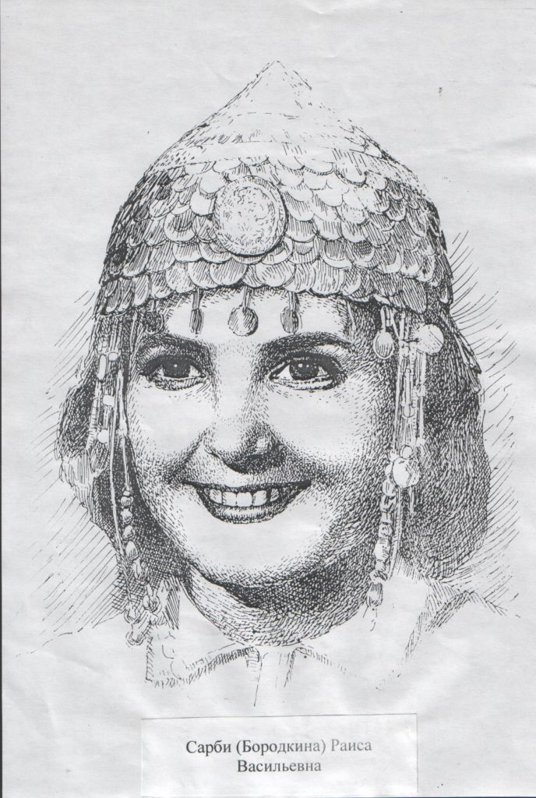
«Раиса Сарпи сăввисенче çамрăк ăру пирки хытă шухăшлани, Чăваш çĕрĕн пĕчĕк кĕтесне те, пĕтĕм аслă Тăван çĕршыва та чун-чĕререн юратни курăнса тăрать. Çăмăл мар шыравра ăна малашне те чăн-чăн ăнăçу çул парса пытăр».
Татьяна Кузовлева,
вырăссен паллă сăвăçи,
куçаруçă
1951 çул, январĕн 2-мĕшĕ
Тăван çĕршывăм,
Чăвашстан…
Тăван çĕршывăм, Чăвашстан,
Чунпа та чĕремпе - эп сан.
Тăван çĕршыв – эп сан хĕрÿ,
Сана саватăп эп хĕрÿ!
Шанатăп: манăн юрату
Хевтесĕр мар. Сан çунату
Мана çĕклерĕ тÿпене,
Хăват эс патăн чĕрене.
Тăван çĕршыв – эс ман чунра!
Тăван çĕршыв – эс ман юнра!
Тăван çĕршыв – эс умăмра!
Тăван çĕршыв - эс юррăмра!
Юрлатăп эп сан ятупа,
Сан ятупа тăвап тупа.
Сан ятупа пур халăхра
Тупатăп тус эп. Туслăхра
Сутмастăп. Эпĕ – сан хĕрÿ,
Чăваш! Манра сан вут чĕрÿ!

Çитĕнеççĕ Шăхальте Айхисем те Сарписем

Тĕлĕнетĕп Шарикран,
Пĕчĕкçеççĕ йыттăмран,-
Ăсатать мана шкула
Тяппипе сулла-сулла.
Яковлев Алексей, 4в класс

Юрпике.
Çуркуннехи кунсенче
Тухрăм эпĕ, Сар пике.
Сар хĕвелĕн ăшшинче
Йĕрсе ларать юр пике.

Эпĕ ăна йăпатма
Пырса тăтăм ун умне,
Ан йĕр ĕнтĕ, юр пике,
Тĕл пулăпăр-ха тепре.

Юхса кайрĕ юр пике
Хамăр хыçри çырмана.
Тăрса юлтăм шеллесе,
Алă сулса эп ăна.
Калькина А., 4б класс

Юратнă анне.
Юрататăп сана эп, аннеçĕм,
Эсĕ тухмăн нихçан чĕререн.
Никампа эп сана улăштармăп,
Хаклăрах эс темле парнерен.

Сивĕ сăмах та каламăп,
Кÿрентермĕп сана нихăçан.
Сан пекех чипер эп пулăп,
Ырă кăмăллă ялан.

Юрататăп сана эп, аннеçĕм,
Ылтăнран та эс маншăн паха.
Çак сăвва пĕр сана эп пиллерĕм
Çавăнпа вĕçлетĕп сăмаха.
Кошкина А., 4в класс

Çуркунне.
Акă çуркунне те çитрĕ,
Вĕçен кайăксем те килчĕç.
Ăста юрăç шăнкăрчсем
Йăвисене йышăнчĕç.

Çуркуннене ырласа
Ачасем те савăнаççĕ.
Юхса килен шыв çине
Кимĕсем яраççĕ.

Çурхи кунпа савăнса
Сар хĕвел те йăл кулать.
Хурт-кăпшанкă вăранса
Çуркуннепе киленет.
Николаев Ю., 4в класс

Йăмăк.
Сарă çÿçлĕ, кăвак куçлă
Манăн пĕчĕк йăмăк пур.
Сĕт ĕçет, пăтă çиет,
-Часрах сана çитес, - тет.
Выляма вăл юратать,
Мана курсан йăл! кулать.
Павлов П., 1 класс

Çуркунне.
Хĕлле иртсе кайрĕ,
Çитрĕ çуркунне.
Шăнкăрч вĕçсе килчĕ
Хăйĕн йăвине.
Хавассăн юрлать вăл
Пирĕн урамра.
Мăшăрне чĕнет вăл:
- Хăвăрт туп мана!
Ермолаева М., 1 класс

